**Módulos – Entidades**

1. Tiquet
2. Contrarrecibos
3. Pólizas
4. Unidad
5. Operador
6. Empresa
7. Cliente
8. Material

* Tener un catálogo de trailes.
* Tener un catálogo de operadores.
* Hacer la bitácora de los tiquets de trabajo.
* Contabilizar los contrarrecibos autorizados a pago
* Registrar la empresa con la que se trabajará
* Registrar la póliza de cobro

**REQUSITOS DEL SISTEMA**

AGREGAR DESDE EL SISTEMA

* Crear unidades
* Mostrar unidades
* Actualizar unidades
* agregar operadores
* Mostrar operadores
* actualizar operadores
* Agregar empresa
* Mostrar empresa
* Editar empresa
* Crear cliente
* Mostrar cliente
* Editar cliente
* Dar de alta material
* Mostar material
* Editar material
* Crear tiquetes
* Mostrar tiquetes
* Editar tiquetes
* Cancelar tiquetes
* Asignar tiquetes a un contrarrecibo.
* Crear contrarrecibos
* Mostrar contrarrecibos
* Cancelar contrarrecibos
* Asignar contrarrecibos a una póliza
* Crear pólizas
* Mostrar pólizas

SE CREA AL FINALIZAR EL FLUJO DE TRABAJO

CREAR CRUD PARA MOSTRAR, EDITAR/ELIMINAR/CANCELAR

**FLUJO DE PANTALLAS**

El flujo de trabajo se realiza de la siguiente manera:

1. Carga de catálogos
2. En primer lugar, se agrega la empresa
3. En segundo lugar, se agrega la unidad (tráiler)
4. En tercer lugar, se agrega el operador
5. En cuarto lugar, se agrega el cliente es quien se le hará el trabajo
6. En quinto lugar, se agrega el material que es el que se va a acarrear
7. En sexto lugar se genera el tiquet de trabajo que contiene datos del operador, unidad, cliente y material a transportar
8. En séptimo lugar el tiquet autorizado genera un contrarrecibo
9. En octavo lugar el o los contrarrecibos conforman una póliza
10. Hasta esta parte acaba el proceso de carga de datos, lo demás son reportes

NORMALIZAR BASE DE DATOS

**Paleta de colores**

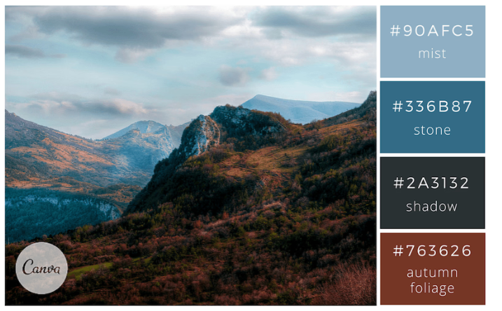

Entre los colores más utilizados por los negocios para las marcas se encuentran el rojo y el azul, y por una muy buena razón. **El rojo expresa “seguridad y poder”, mientras que el azul transmite “tranquilidad y confianza”**. Esta paleta ofrece un poco de ambos, con tonos ligeramente insaturados que no son abrumadores. Para el azul conservador y los tonos de gris, el tono de rojo ladrillo añade una ráfaga de color extra que sigue permaneciendo profesional. Esto iría bien en todo contexto corporativo o para un proyecto de diseño con una apariencia más “seria”.